光大环保能源（修水）有限公司招聘简章

修水县生活垃圾焚烧发电项目（以下简称“本项目”）由中国光大环境（集团）有限公司（以下简称“光大环境”）负责投资，下属全资子公司光大环保能源（修水）有限公司（以下简称“修水能源”）负责融资、建设及运营；项目地址位于修水县工业园太阳升项目区。
本项目总投资约为4.27亿元人民币，垃圾处理服务费63.5元。采用PPP模式，特许经营期限30年（含两年建设期），设计总规模为日处理生活垃圾1000吨，一期600吨，预留二期400吨，预计年处理生活垃圾21.9万吨，提供绿色电力8300万千瓦时。配置2台300吨/日垃圾焚烧炉和1台12MW汽轮机+一台15MW的发电机。项目采用目前世界最先进的环保处理工艺，烟气净化工艺采用“SNCR脱硝＋半干法脱酸＋干法脱酸+活性炭吸附＋布袋除尘+烟气再循环”的组合工艺技术，烟气排放全面执行国家标准并优于欧盟标准。渗滤液和其他废水处理达到工业一级A标准，全部回厂自用。

项目占地116.7亩，于2019年12月开工建设，于2020年12月29日建成投产，2月4日通过“72+24”试运行。下步将着力把项目打造成为“工业旅游、循环经济、环保示范、科普教育、党建示范”五大基地，建成我省县级生活垃圾焚烧发电标杆项目。同时，也极大地改善修水县环境质量，带动周边的生态发展，承担更多的社会责任，创造更多的就业机会；并且创造了较好的环境效益、社会效益和经济效益，使全县生活垃圾处理真正达到无害化、资源化和减量化，满足修水县日益发展的城市建设和广大人民群众对环境的要求，助力修水践行“绿色+”发展理念推进生态文明建设，打造“美丽中国，江西样板”的城市名片。为修水县的环境保护和美丽家园建设做出积极的贡献。
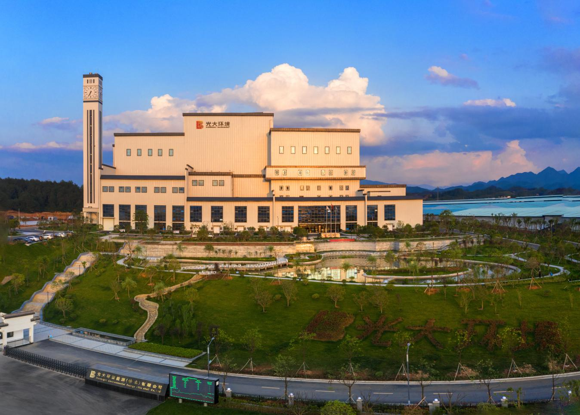
（建成后的修水县生活垃圾焚烧发电项目）
公司自进入调试阶段以来，各级生产管理者、运行岗位操作人员、检修人员全面参与到设备的单体调试、分系统调试及整套启动调试工作之中。如110kv变电站、厂用电系统、各种风机水泵、制水、给水系统、烟风系统、烘炉、煮炉、吹管、冲转等调试。在调试过程中发现缺陷及时填写缺陷通知单，配合安装公司、调试单位处理，缺陷单实行闭环管理，落实情况良好。调试结束后各专业工程师及生产运行人员严格落实闭环验收工作，对于满足要求的试运单给予签证，于2021年02月04日顺利通过了“72+24h”满负荷试运性能测试，在试运行期间各项运行参数及指标均达到设计要求。
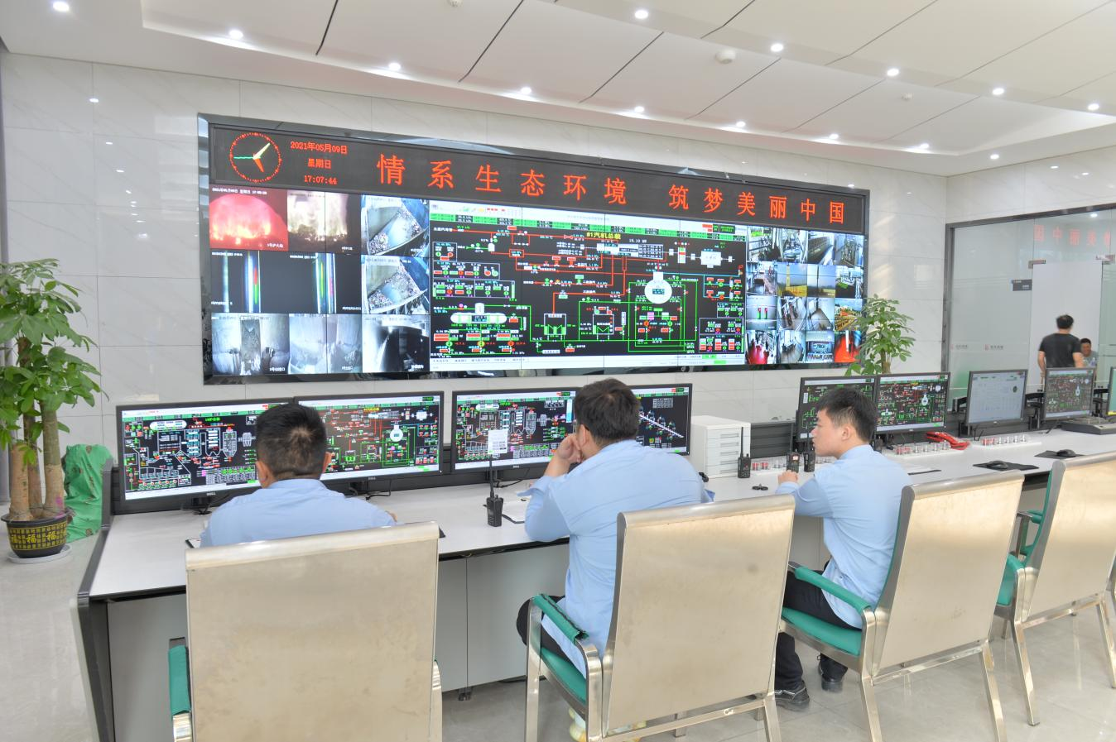
一、招聘岗位：巡检
二、任职条件
1.1 职业道德：
1.1.1 遵章守纪、秉公办事、爱岗敬业、开拓创新；
1.1.2 认同公司经营理念，有强烈的工作责任感和事业心。
1.2 文化程度：
大专及以上学历，电厂相关专业。
1.3 工作经历：
应届毕业生优先。
1.4 技能要求：
1.4.1 熟悉相关设备的基本常识及基础理论知识，掌握基本操作技能，达到全能巡视条件；
1.4.2 熟悉机组辅助设备的特性、构造和工作原理、热力生产过程；
1.4.3 熟悉上级部门的各项法规及本公司颁布的技术标准、管理标准；
1.4.4 获得司炉证；
1.4.5 熟练掌握集控规程和系统图。
2.5 其他要求：
本岗位工作为倒班性质（四班三倒），偶尔安排加班或出差。
2 工作内容与要求
2.1 在值长指挥下，在主、副控监护下参与机组安全、环保、稳定、经济运行；
2.2 在主、副控监护下，参与完成机组的启停、运行中调整及异常状况下处理工作；
2.3 迅速正确地执行值长及主控的命令和指示，当有其它领导下达操作命令时，操作前应向值长汇报；
2.4 按规定路线定期、认真的对现场设备进行巡检，发现异常及时报告值长，并采取有效措施进行处理，事后做好记录；
2.5 负责生产场所的照明，如果照明不亮，应查明原因。
2.6 在主、副控监护下进行 400V及以下单项设备的停、送电操作；
2.7 在主、副控监护下，进行辅助设备停、复役操作及公共系统一般操作；
2.8 能正确使用安全工具和防护用品及消防器材；
2.9 参与每周的定期试验项目；
2.10 负责抄表及辅机设备的简单调节；
2.11 完成领导交给的其它工作。
3 职责与权限
3.1 职责：
3.1.1 对本岗位的工作标准负责，对当班值长负责；
3.1.2 按照岗位要求定期对生产设备系统进行检查；
3.1.3 配合值长、主控、副控完成运行调整和操作；
3.1.4 负有对运行设备保护的责任，有权制止不相关人员对运行设备的损害行为；
3.1.5 服从工作安排，完成生产各项操作；
3.1.6 配合处理运行中出现的事故和异常。
3.2 权限：
3.2.1 有权制止在未经许可和没有工作票的管辖设备上进行任何检修工作；
3.2.2 有权拒绝接受检修质量不符合标准的设备投入运行状态或转入备用状态；
3.2.3 积极配合设备消缺后的试验；
3.2.4 对本值当班违反规章制度的人员及时汇报；
3.2.5 有权拒绝非生产工作人员进入运行现场。
三、工资福利待遇
4.1正式员工薪酬
4.1.1固定月薪：固定月薪是劳动合同明确约定的工资数额，数额面议。
4.1.2司龄工资：员工在司龄满一年后当月（20号及以前入职）或次月（20号以后入职）开始享受司龄工资50元/月，司龄每增加一年，司龄工资增加50元。
4.2其他：
4.2.1防暑降温费6-9月发放，500元/月；
4.2.2就餐津贴300元/月；通讯费200元/月；
4.2.3节日福利：春节1000元；元旦、五一、国庆、中秋各500元；端午及清明：共500元；
4.2.5劳保费100元/月（以实物方式发放）；
4.2.6岗位津贴根据各自岗位核定。
4.3绩效奖金
绩效奖金包括年终奖及特别奖励。年终奖是对年初下达的全年工作任务完成情况的奖励。
4.4其他福利
4.4.1休假制度：带薪年休假、有薪事假、有薪门诊病假、带薪婚假、产假、陪产假等；
4.4.2工会福利：结婚贺金、生育贺金等；
4.4.3社保、公积金和商业保险福利：六险二金，社保五险+商业保险、住房公积金+企业年金；
4.4.4食宿福利：安全卫生的员工宿舍（单人间，独立卫生间、配空调、地暖、洗衣机、电视机等）、食堂每日提供卫生、美味的早中晚三餐；
4.4.5其他福利：年度免费体检等。

